**MANUÁL PRO PŘIHLÁŠENÍ DO AUKCE**

1. **Zaregistrujte se na** [**www.verejnedrazby.cz**](http://www.verejnedrazby.cz) **a poté se přihlašte**

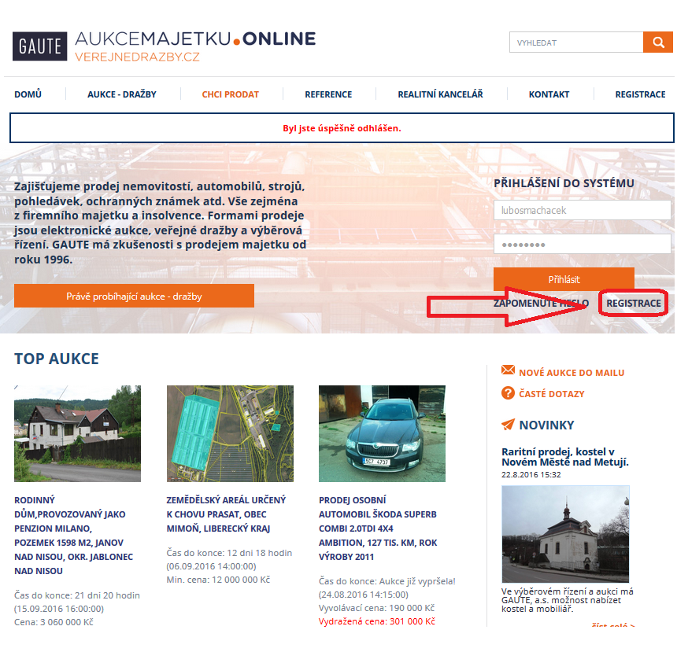

1. **Poté najděte konkrétní aukci** 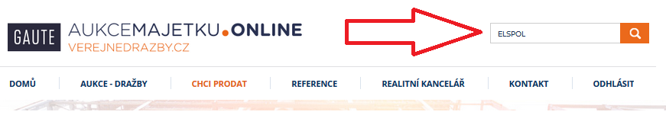
2. **Na stránce konkrétní aukce sledujte instrukce v oranžových rámečcích. Nejprve vyslovte souhlas s obchodními podmínkami a přejděte zpět na stránku aukce.**

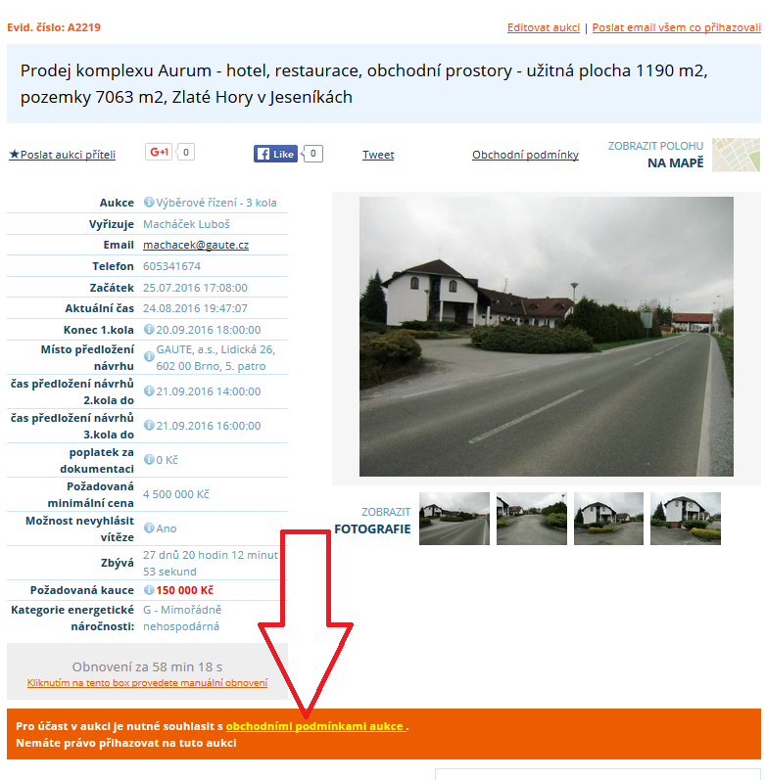

1. **Poté klikněte, že se chcete aukce zúčastnit a objeví se platební údaje k úhradě vratné kauce**

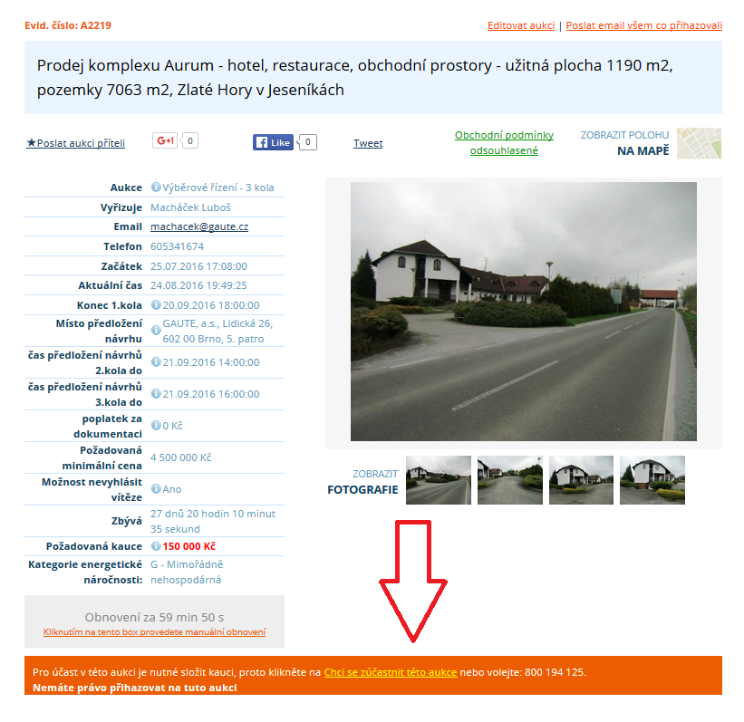

1. **Zaplaťte vratnou kauci dle údajů na obrazovce, které zároveň naleznete i v emailu uvedeným ve Vašem uživatelském účtu. Poté již čekejte na aktivaci, o které Vás informujeme emailem**

**Pozorně sledujte, kdy aukce končí. Vratná kauce se musí na náš účet připsat před koncem aukce, abychom stihli Váš účet aktivovat. Účet máme u České spořitelny.**

**V případě, že v aukci nezvítězíte, kauce se Vám vrátí na účet   
do 5 pracovních dnů.**

**Do políčka příhozy se vypisuje celá nabízená částka, nikoliv pouze částku příhozu.**

**Je-li například aktuální cena 10.000 Kč a Vy chcete přihodit 2.000Kč, musíte do kolonky příhozy napsat částku 12.000 Kč.**

**Kontakt: Bc. Nováková Alice**

**Telefonní číslo: +420 739 003 020**

**Mail: novakova@gaute.cz**